Особенности морфологии механокомпозитов состава Ti + Al, подверженных гамма-облучению
Собачкин Алексей Викторович,
старший научный сотрудник, кандидат технических наук,
Мясников Андрей Юрьевич,
младший научный сотрудник,
Сыровежкин Михаил Романович,
аспирант
Алтайский государственный технический университет им. И.И. Ползунова, Проблемная научно-исследовательская лаборатория самораспространяющегося высокотемпературного синтеза им. В.В. Евстигнеева, Барнаул, Россия
E–mail: anicpt@rambler.ru
Одним из способов целенаправленного воздействия на порошковую смесь является механическая активация, позволяющая реализовать идеальный контакт между реагентами и повысить реакционную способность системы. Как показано в исследованиях [1, 2], в результате механической активации между реагентами формируется узкая переходная зона, на протяжении которой происходит изменение их концентраций.
Для реализации «тонкого» управления начальной структурой активированных смесей можно использовать γ-облучение [3, 4]. Предположительно, исходное состояние такой системы будет более близким к однородному, и активационный барьер реакции будет ниже. Таким образом, может быть решен вопрос о создания наиболее благоприятных условий для получения соединений в высокотемпературного синтеза.
Объектом исследования являлись порошки титана ПТХ со средним размером частиц 80 мкм и порошки алюминия АСД-1 со средним размером 20 мкм в соотношении 1:1 (ат.%). Механическое измельчение проводилось в планетарной шаровой мельнице АГО-2. Центробежное ускорение шаров составляло 400 м/с². Продолжительность процесса измельчения составляла 7 мин. Активированная смесь подвергалась гамма-облучению с накопленной дозой 5∙10⁴ Гр с использованием установки «Исследователь» (изотоп ⁶⁰Co).
Микроструктура смеси изучалась на микрошлифах с помощью растрового электронного микроскопа Tescan MIRA, снабженного микроанализатором EDS X-Act (Oxford Instruments) с Si-drift детектором.
На рисунке 1, а) представлены результаты микроанализа зоны контакта активированных образцов без облучения. Четко просматривается граница раздела компонентов. Из зависимости распределения состава компонентов в области переходной зоны (рис. 2) следует, что ширина переходной зоны порядка 2 мкм, что значительно меньше характерных размеров областей реагентов. Формирование зоны происходит благодаря процессам ударного воздействия мелющих тел и трению между частицами [2]. Как показано в работе [5], при использовании указанных режимов активации продуктов синтеза не наблюдается.
На рисунке 1, б) и на рисунке 2 представлено распределение содержания компонентов активированной смеси в зоне контакта после гамма-облучения с накопленной дозой 5∙10⁴ Гр. Зона контакта является размытой, ширина зоны составляет порядка 10 мкм. В области алюминиевого компонента наблюдаются поры. Вполне очевидно, что под воздействием облучения формируется сравнительно широкая диффузионная зона из-за процессов радиационно-стимулированной диффузии.
Таким образом, можно сделать вывод, что роль первичной обработки порошковой смеси (механическая активация) определяется формированием качественного контакта реагентов в процессе формирования матричной структуры. Роль вторичной обработки (гамма-облучение) определяется формированием диффузионной зоны в области контакта на основе матричной структуры.
Работа проводилась в рамках государственного Задания (FZMM-2020-0002) и гранта Президента РФ (соглашение 075-15-2020-234).
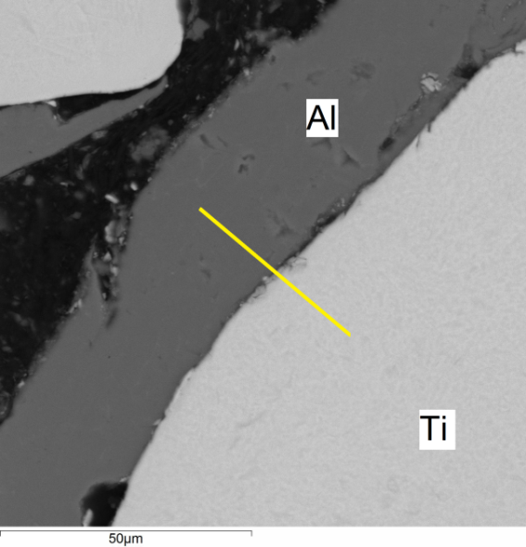 | 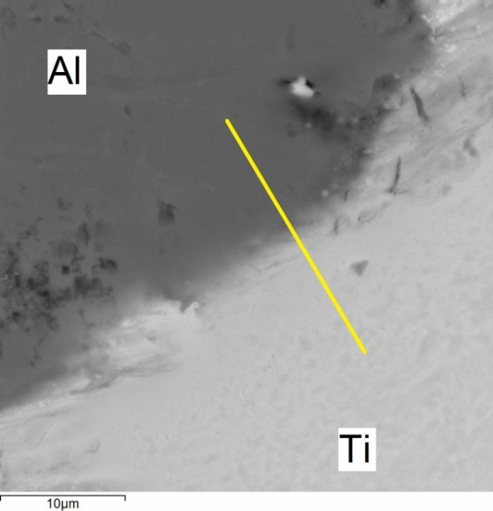
а) | б)
Рисунок 1 – Морфология зоны контакта механокомпозита состава Ti + Al:
а) механоактивированная смесь; б) механоактивированная и гамма-облученная смесь
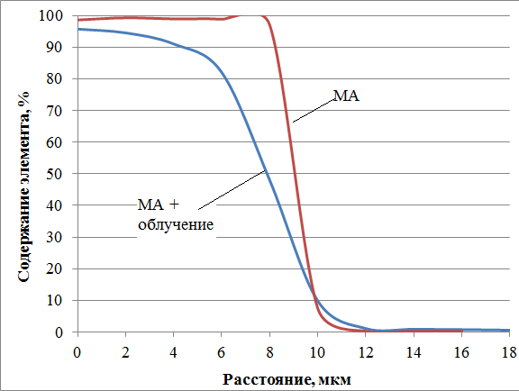 | 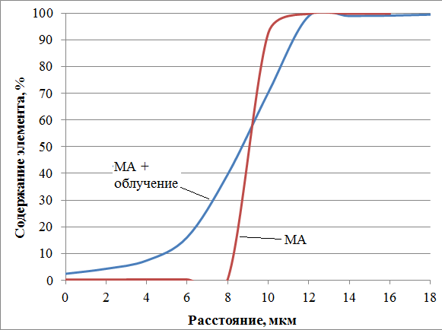
а) | б)
Рисунок 2 – Распределение содержания элементов в переходной зоне (рис. 1):
а) алюминий; б) титан

Литература
1. Mukasyan A.S., Khina B.B., Reeves R.V., Son S.F. Mechanical activation and gasless explosion: Nanostructural aspects // Chemical Engineering Journal. 2011, V. 174. p. 677–686.
2. Rogachev A.S., Shkodich N.F., Vadchenko S.G., Baras F., Kovalev D.Yu., Rouvimov S., Nepapushev A.A., Mukasyan A.S. Influence of the high energy ball milling on structure and reactivity of the Ni + Al powder mixture // Journal of Alloys and Compounds. 2013, V. 577. p. 600–605.
3. Loginova M.V., Yakovlev V.I., Sitnikov A.A., Filimonov V.Y., Sobachkin A.V., Gradoboev, A.V. X-Ray Diffraction Analysis of the Influence of the Absorbed γ-Irradiation Dose on Ti₃Al Structural Characteristics // Journal of Surface Investigation. 2018, V. 12. p. 480–484.
4. Логинова М.В., Яковлев В.И., Филимонов В.Ю., Ситников А.А., Собачкин А.В., Иванов С.Г., Градобоев А.В. Формирование структурных состояний в механоактивированных порошковых смесях Ti+Al, подвергнутых гамма-облучению // Письма о материалах. 2018.,Т. 8, №2. С. 129–134
5. Filimonov V.Yu., Loginova M.V., Ivanov S.G., Sitnikov A.A., Yakovlev V.I., Sobachkin A.V., Negodyaev A.Z., Myasnikov A.Yu. Peculiarities of Phase Formation Processes in Activated Ti + Al Powder Mixture during Transition from Combustion Synthesis to High-temperature Annealing // Combustion Science and Technology. 2020, V. 192. p. 457–470.

